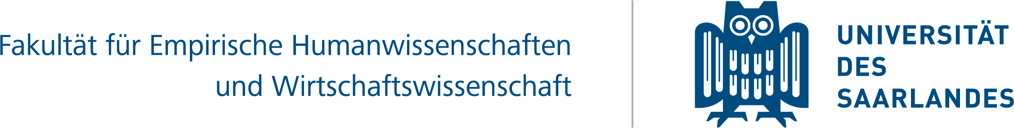

DiplÔme de LICENCE/de MASTER

Leibniz-Preisträger
9

La Faculté de Sciences humaines et gestion d’entreprise de l’Université de la Sarre,
représentée par son doyen,
le Univ.-Prof. Dr. pol. Stefan Strohmeier,
décerne par la présente à

Mme / M. Titel Vorname Name
né-e le XX mois XXXX

le grade académique de

Master of Arts (M.A.)
obtenu dans le cadre du cursus de master

Master-(Blended Learning) of Evaluation (Mable)

Mention et note globale : mention (X,X).

Date de la dernière épreuve passée : xx mois 20xx

Sarrebruck, le XX mois 20XX
Le doyen de la Faculté de Sciences humaines et gestion d’entreprise
Univ.-Prof. Dr. pol.
Stefan Strohmeier
Le président/la présidente de la commission d’examen
Master-(Blended Learning) of Evaluation (MABLE)
Univ.-Prof. Dr. phil.
Reinhard Stockman

